[**计算机图形学 学习笔记（四）：直线裁剪算法：Cohen-Suther land，中点分割法，Liang-Barsky**](https://blog.csdn.net/Jurbo/article/details/74976480)

**光栅图形学算法**

本文主要讲解直线裁剪算法。

***裁剪***

使用计算机处理图形信息时，计算机内部存储的图形往往比较大，而屏幕显示的知识图形的一部分。因此需要确定图形哪些部分落在显示区内，哪些落在显示区外。这个选择的过程就称为**裁剪**。

**最简单的裁剪方法是把各种图形扫描转换为点之后，再判断点是否在窗口内。**

***1、点的裁剪***

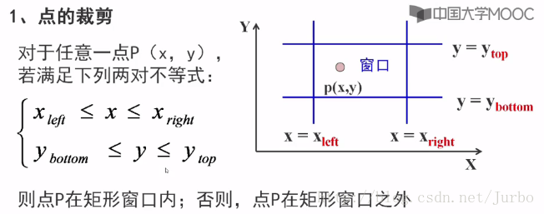

但判断图形中每个点是否在窗口内，太费时，一般不可取。*为提高效率，提出直线段的裁剪。*

***2、直线段的裁剪***

直线段裁剪算法是复杂图形裁剪的基础。

**直线段和裁剪窗口的可能关系**（如下图所示）：

* 完全落在窗口内
* 完全落在窗口外
* 与窗口边界相交

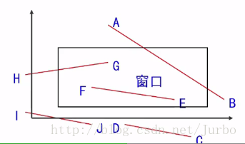

**要裁剪一条直线段，首先要判断（如下图所示）：**

1. 它是否完全落在裁剪窗口内？
2. 它是否完全在窗口外？
3. 如果不满足以上两个条件，则计算它与一个或多个裁剪边界的交点（比如线段AB）。

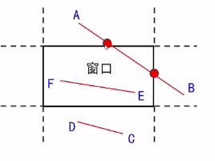

常用的裁剪算法由三种，即 Cohen-Suther land、中点分割法、Liang-Barsky 裁剪算法。

**3.1 直线裁剪算法：Cohen-Suther land（编码裁剪算法）**

本算法又称为编码裁剪算法。

**算法的基本思想是对每条直线段分三种情况处理**：

（1）若点p1和p2完全在裁剪窗口内，则保留该直线   
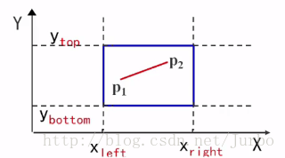

（2）若点p1（x1,y1）和 p2( x2,y2 ) 均在窗口外，且满足下列四个条件之一，就可以舍弃这条直线了：   
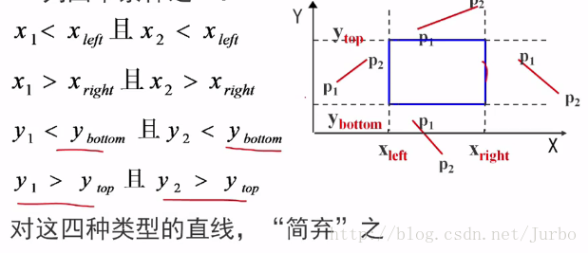

（3）如果直线段既不满足保留的条件，也不满足舍弃的条件？那么需要对直线段按交点进行分段，分段后判断直线是保留还是舍弃。（大部分直线都是这种情况）

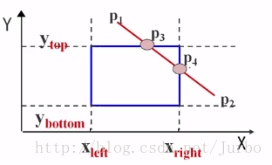

**对于上述第三种情况，则每条线段的端点都应该赋以4位二进制编码**。编码规则如图所示：

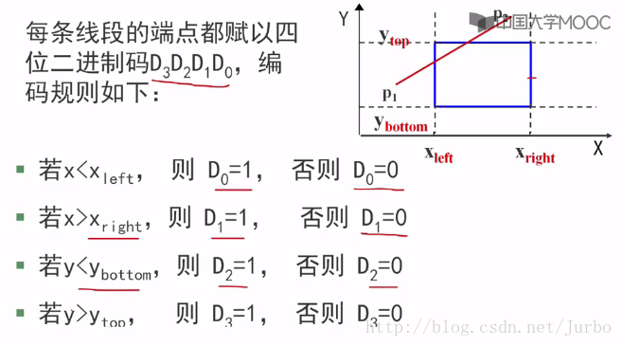

**窗口与其延长线所构成了9个区域。编码如下**：

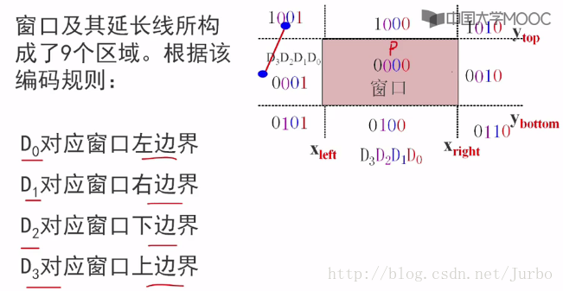

**在裁剪一条线段时，先求出端点 p1 和 p2 的编码 code1 和 code2,，然后进行二进制的“或”运算和“与”运算。再根据运算结果，判断线段是否保留**

1. 若 code1 | code2 =0 ，则保留此直线段
2. 若 code1 & code2 !=0 ，则舍弃该线段
3. 若上述两个两条均不成立，则需求出直线段与窗口边界的交点。再在交点处把线段一分为二，再进行处理（求出端点的编码后再进行二进制运算）

**例子**

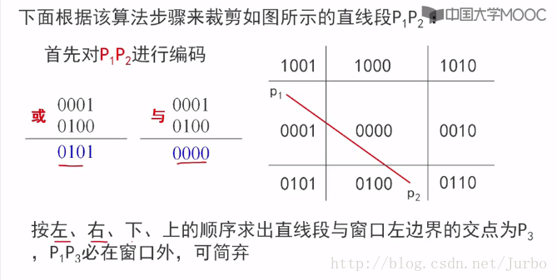   
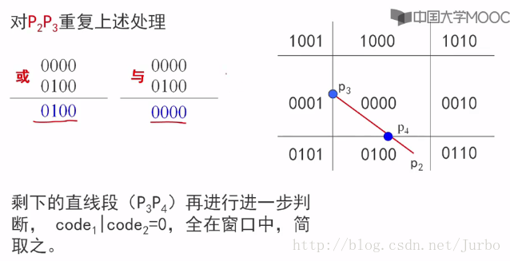

**小结**

Cohen-Suther land 算法用编码的方法实现了对直线段的裁剪，比较适合两种情况：一是大部分线段完全可见，而是大部分线段完全不可见。

**Cohen-Suther land 算法存在的问题：**

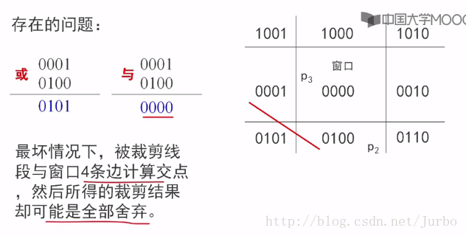

**3.2 直线裁剪算法：中点分割法**

**算法思想**：和上面讲到的Cohen-Suther land 算法一样，首先对直线段的端点进行编码。

把线段和窗口的关系分成三种情况（和Cohen-Suther land 算法 差不多）：

1. 完全在窗口内
2. 完全在窗口外
3. 和窗口有交点

**中点分割算法的核心思想是通过二分逼近（不停的求中点）来确定直线段与窗口的交点。**

***例子***：比如求P1P2线段。P3是她们的中点。

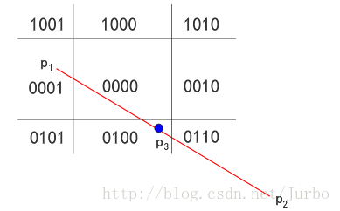

P3和P2不在图形内，然后再舍弃，再找中点   
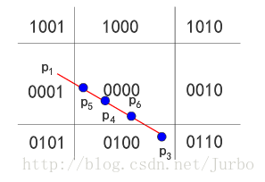

**注意**：

1、若中点不在窗口内，则把中点和离窗口边界最远点构成的线段丢掉，以线段上的另一点和该中点再构成线段，再来求中点   
2、如中点在窗口内，则又以中点和最远点构成线段，并求其中点，知道中点与窗口边界的坐标值在规定的误差范围内相等

**3.3 直线裁剪算法：Liang-Barsky 裁剪算法（梁-Barsky算法）**

在 Cohen-Suther land 算法提出后，梁友栋和Barsky 又针对标准矩形窗口提出了更快的 Liang-Barsky 裁剪算法。

**梁算法的主要思想**

（1）对于一条直线段，之前讲的 DDA 或者 中点算法，我们对于直线段都是采用斜截式，一般式地方程。**而 Liang-Barsky 采用用参数方程表示一条直线。**

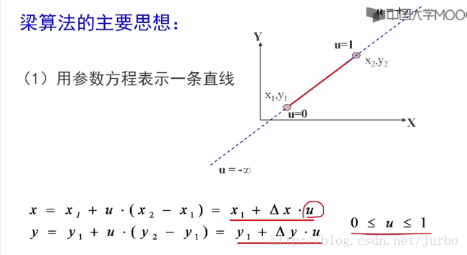

（2）把被裁剪的红色直线段看成是一条有方向的线段，把窗口的四条边分成两类：入边和出边。

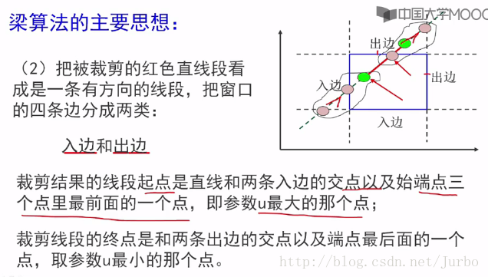

**需要注意：**

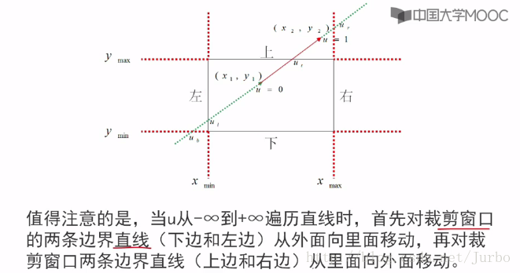

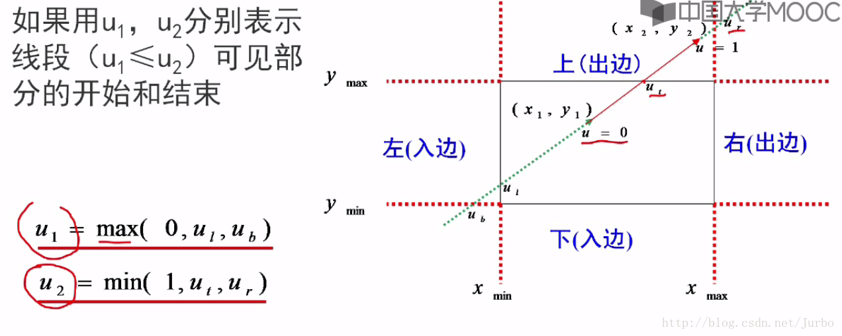

**Liang-Barsky 裁剪算法步骤**

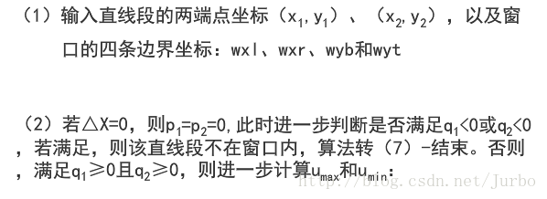   
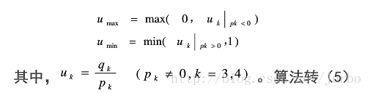   
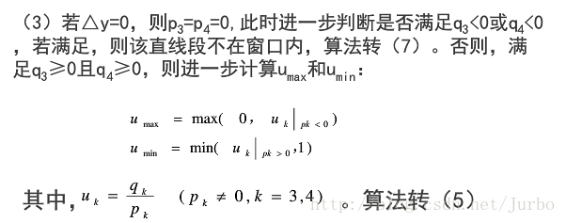   
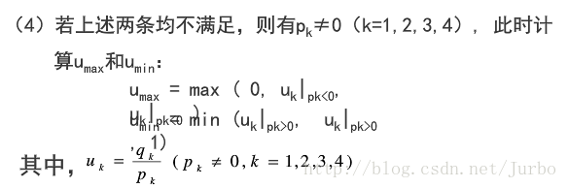   
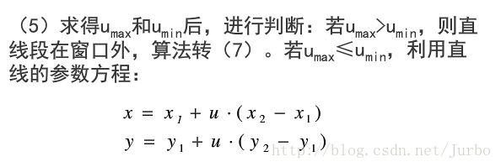   
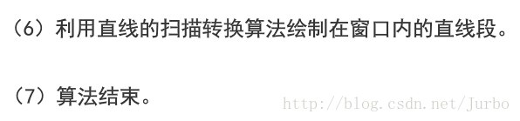

**例子**

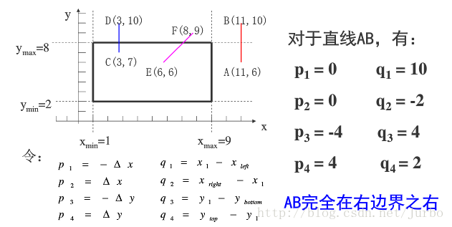   
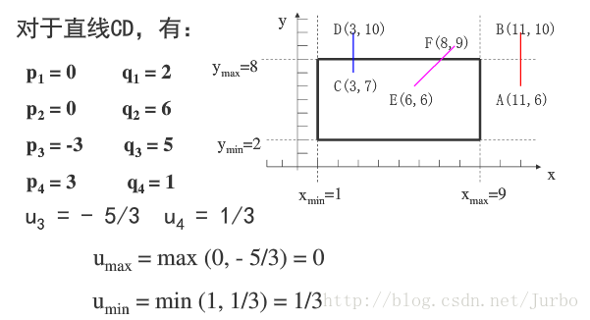   
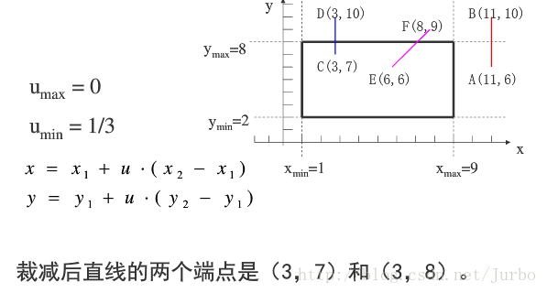   
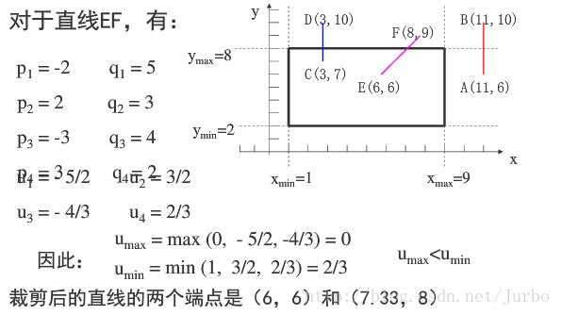

**Liang-Barsky 算法小结**

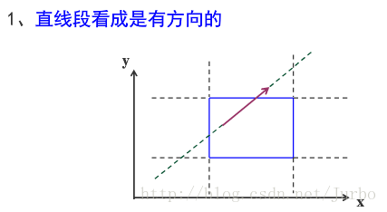   
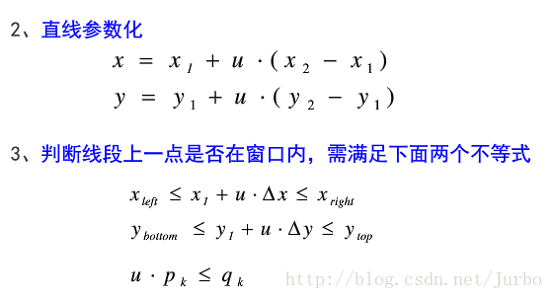   
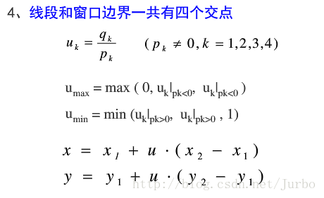

**Cohen-Suther land 和 Liang-Barsky 裁剪算法 的比较**

1、Cohen-Suther land 算法的核心思想是编码

2、如果被裁剪的图形大部分线段要么在窗口内或者要么完全在窗口外，很少有贯穿窗口的，那么Cohen-Suther land 算法的效果将非常好。

3、在一般情况下，Liang-Barsky 裁剪算法的效率优于 Cohen-Suther land 算法。